Лабораторная работа №1

Разработать три взаимосвязанных HTML-страницы для размещения на сайте. Первый HTML-документ предназначен для размещения на сайте в качестве первой страницы (имеющей обычно имя index.html, default.html или home.html). На странице должны располагаться следующие элементы: − название фирмы; − логотип фирмы; − обращение к посетителю страницы; − адрес фирмы; − HTML-ссылки на две другие страницы сайта. Второй HTML-документ предназначен для размещения простейшей рекламы товаров. На странице должны располагаться следующие элементы: − название фирмы; − логотип фирмы; − обращение к посетителю страницы; − прайс-лист в форме таблицы; − HTML-ссылки на две другие страницы сайта. Третий HTML-документ предназначен для размещения перечня услуг/товаров фирмы. На странице должны располагаться следующие элементы: − заголовок “Перечень услуг/товаров” с указанием имени или фамилии учащегося; − логотип фирмы; − перечень; − HTML-ссылки на две другие страницы сайта. При разработке HTML-страницы использовать указанную CSS-таблицу.

Название фирмы - заголовок первого уровня, выравнивается по левому краю, буквы зеленого цвета. Остальной текст по правому краю, шрифт синего цвета, начертание - курсив, размер шрифта на 2 единицы больше текущего. Таблица расположена по центру, с заголовком, расположенным над таблицей, ширины рамки 2 пикселя, ячейки, в которых расположен заголовок, серого цвета. Список маркированный, маркеры – закрашенные кружки. Для задания свойств таблицы использовать внешнюю таблицу стилей

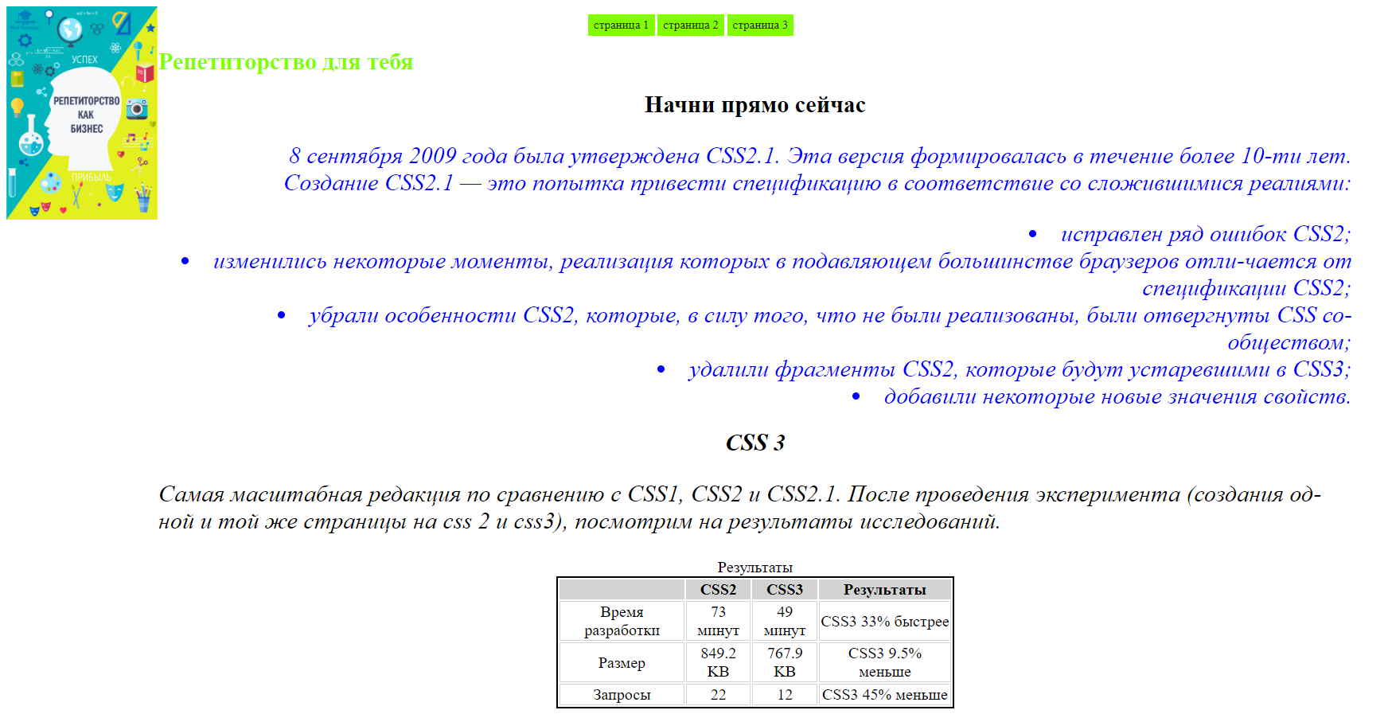

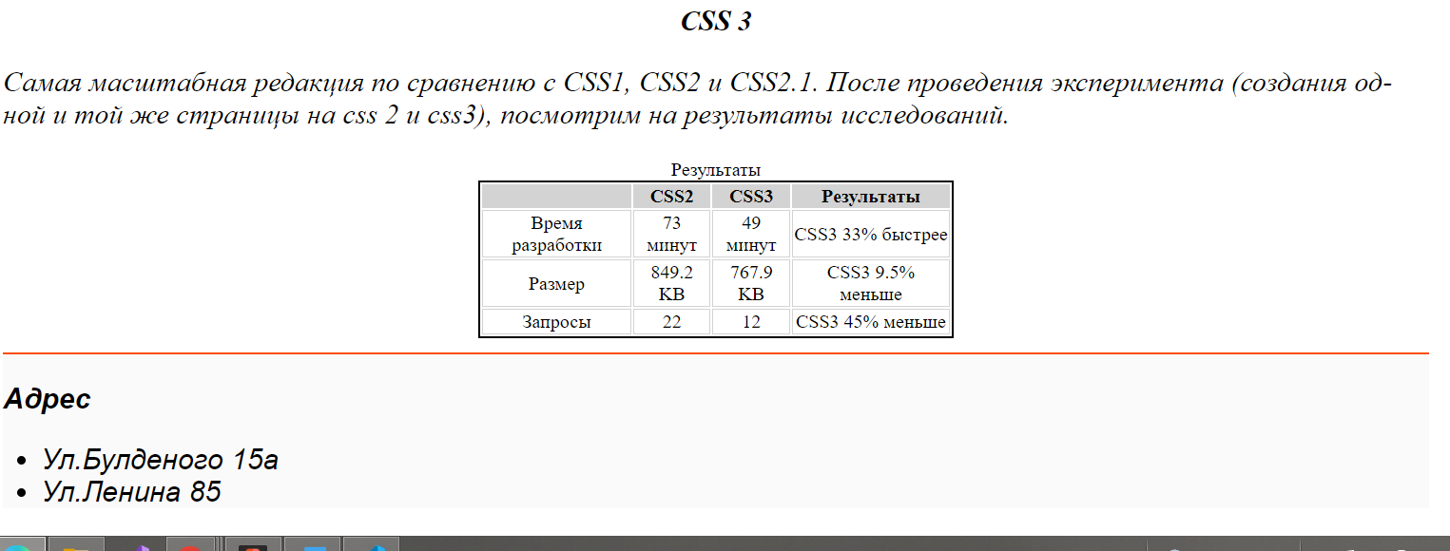<!DOCTYPE html>

<html lang="en">

<head>

    <meta charset="UTF-8">

    <title>lab10</title>

    <style>

        @import url(main10.css);

    </style>

</head>

<body >

    <div class="reklama"><img src="rep.jpg" style="width: 200px;"> </div>

    <div class="main" ">

        <div class="top-menu">

            <ul>

                <li><a href="Home.html">страница 1</a></li>

                <li>

                    <a href="magazine.html">страница 2</a>

                </li>

                <li> <a href="services.html">страница 3</a>

                </li>

            </ul>

        </div>

        <div class="right">

        </div>

        <h1 class="left" style="color: chartreuse;">Репетиторство для тебя</h1>

        <h1 class="center">Начни прямо сейчас</h1>

        <div class="right italic blue">

        <p class="indent">8 сентября 2009 года была утверждена CSS2.1. Эта версия формировалась в течение более 10-ти лет. Создание CSS2.1 — это попытка привести спецификацию в соответствие со сложившимися реалиями: </p>

            <li> исправлен ряд ошибок CSS2;</li>

            <li>изменились некоторые моменты, реализация которых в подавляющем большинстве браузеров отли-чается от спецификации CSS2;</li>

            <li>убрали особенности CSS2, которые, в силу того, что не были реализованы, были отвергнуты CSS со-обществом;</li>

        <li>удалили фрагменты CSS2, которые будут устаревшими в CSS3;</li>

        <li>добавили некоторые новые значения свойств.</li>

    </div>

        <h2 class="center italic">CSS 3</h2>

        <p class="italic">Самая масштабная редакция по сравнению с CSS1, CSS2 и CSS2.1. После проведения эксперимента (создания од-ной и той же страницы на css 2 и css3), посмотрим на результаты исследований.</p>

    <table >

        <caption >Результаты</caption>

        <tr>

            <th></th>

            <th>CSS2</th>

            <th>CSS3</th>

            <th>Результаты</th>

        </tr>

        <tr>

            <td>Время разработки</td>

            <td>73 минут</td>

            <td>49 минут</td>

            <td>CSS3 33% быстрее</td>

        </tr>

        <tr>

            <td> Размер</td>

            <td>849.2 KB</td>

            <td>767.9 KB</td>

            <td>CSS3 9.5% меньше</td>

        </tr>

        <tr>

            <td>Запросы</td>

            <td>22</td>

            <td>12</td>

            <td>CSS3 45% меньше</td>

        </tr>

    </table>

    <p></p>

    <div class="footer_navigation italic">

        <p class="boldd">Адрес</p>

                    <ul>

                        <li>

                           <span> Ул.Булденого 15а</span>

                        </li>

                        <li>

                            <span>Ул.Ленина 85</span>

                         </li>

                    </ul>

    </div>

    </div>

</body>

</html>

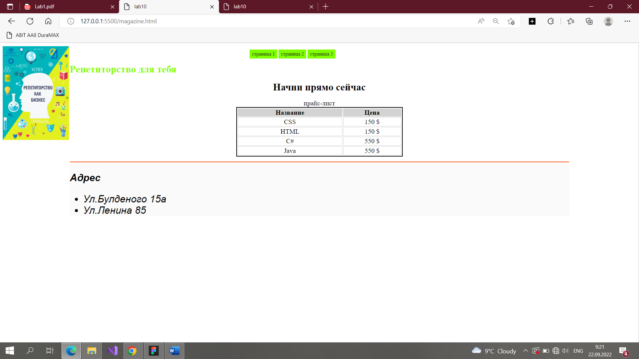

<!DOCTYPE html>

<html lang="ru">

<head>

    <meta charset="UTF-8">

    <title>lab10</title>

    <style>

        @import url(main10.css);

    </style>

</head>

<body >

    <div class="reklama"><img src="rep.jpg" style="width: 200px;"> </div>

    <div class="main">

        <div class="top-menu">

            <ul>

                <li><a href="Home.html">страница 1</a></li>

                <li>

                    <a href="magazine.html">страница 2</a>

                </li>

                <li> <a href="services.html">страница 3</a>

                </li>

            </ul>

        </div>

        <div class="right">

        </div>

        <h1 class="left" style="color: chartreuse;">Репетиторство для тебя</h1>

        <h1 class="center">Начни прямо сейчас</h1>

        <table >

        <caption >прайс-лист</caption>

        <tr>

            <th>Название</th>

            <th>Цена</th>

        </tr>

        <tr>

            <td>CSS</td>

            <td>150 $</td>

        </tr>

        <tr>

            <td> HTML</td>

            <td>150 $</td>

        </tr>

        <tr>

            <td>C#</td>

            <td>550 $</td>

        </tr>

        <tr>

            <td>Java</td>

            <td>550 $</td>

        </tr>

    </table>

    <p></p>

    <div class="footer_navigation italic">

        <p class="boldd">Адрес</p>

                    <ul>

                        <li>

                           <span> Ул.Булденого 15а</span>

                        </li>

                        <li>

                            <span>Ул.Ленина 85</span>

                         </li>

                    </ul>

    </div>

    </div>

</body>

</html>

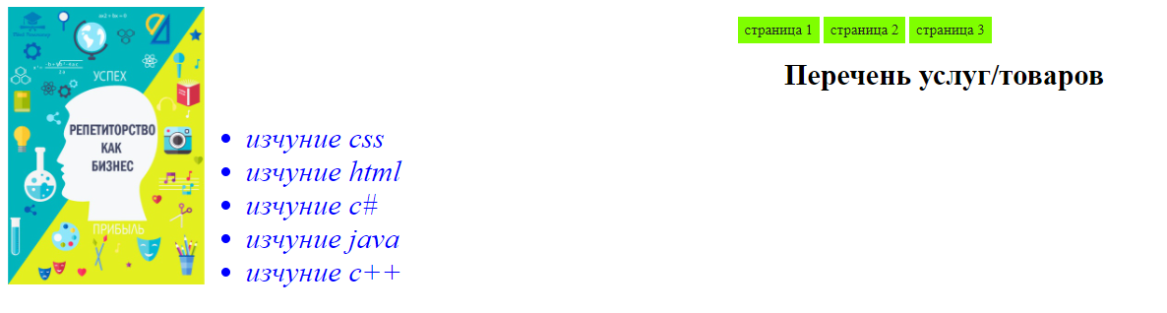

<!DOCTYPE html>

<html lang="en">

<head>

    <meta charset="UTF-8">

    <title>lab10</title>

    <style>

        @import url(main10.css);

    </style>

</head>

<body >

    <div class="reklama"><img src="rep.jpg" style="width: 200px;"> </div>

    <div class="main" ">

        <div class="top-menu">

            <ul>

                <li><a href="Home.html">страница 1</a></li>

                <li>

                    <a href="magazine.html">страница 2</a>

                </li>

                <li> <a href="services.html">страница 3</a>

                </li>

            </ul>

        </div>

        <h1 class="center">Перечень услуг/товаров</h1>

        <div class="italic blue">

        <ul>

            <li> изчуние css</li>

            <li> изчуние html</li>

            <li> изчуние c#</li>

            <li> изчуние java</li>

            <li> изчуние c++</li>

        </ul>

        </div>

    </div>

</body>

</html>